# 发送短信

# 购买阿里云短信接口

1. 登录阿里云官网，点击云市场

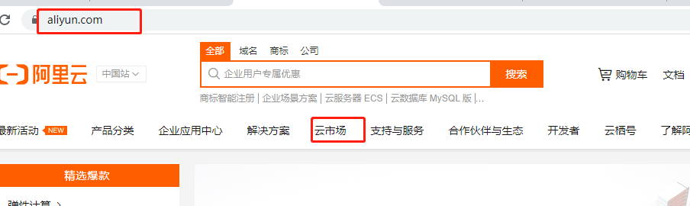

1. 点击短信

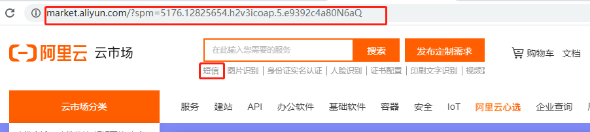

1. 选择短信服务，进去点击立即购买

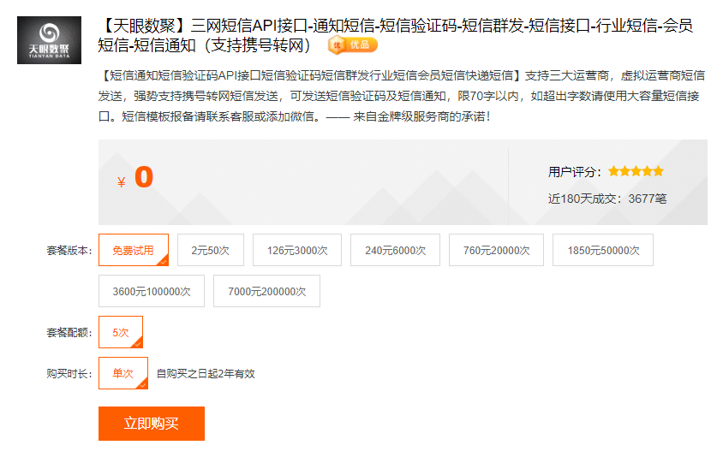

1. 需要实名认证，购买完成后进入管理控制台

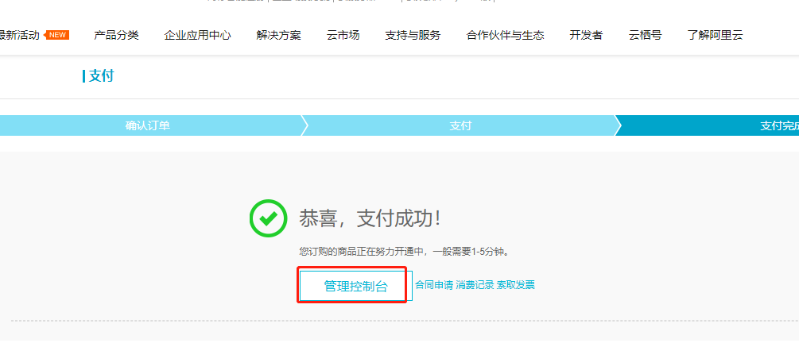

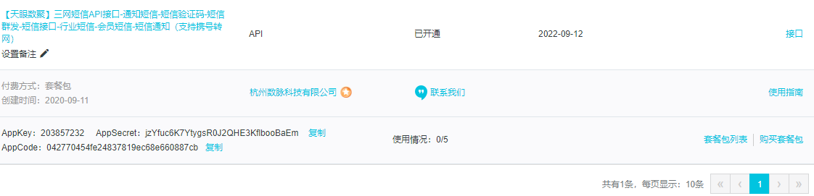

# 测试

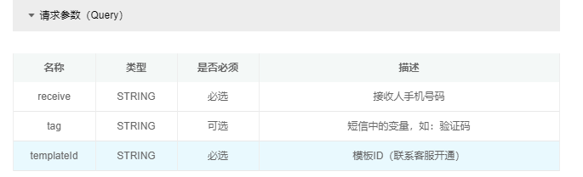

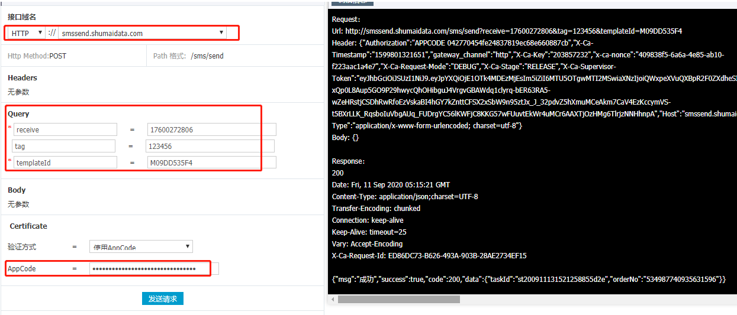

# Postman测试

参数和请求头(headers)

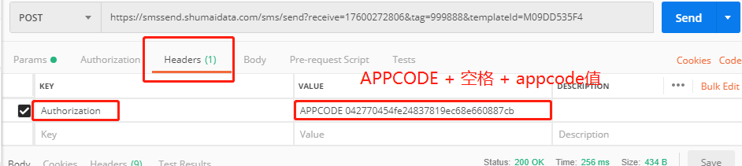

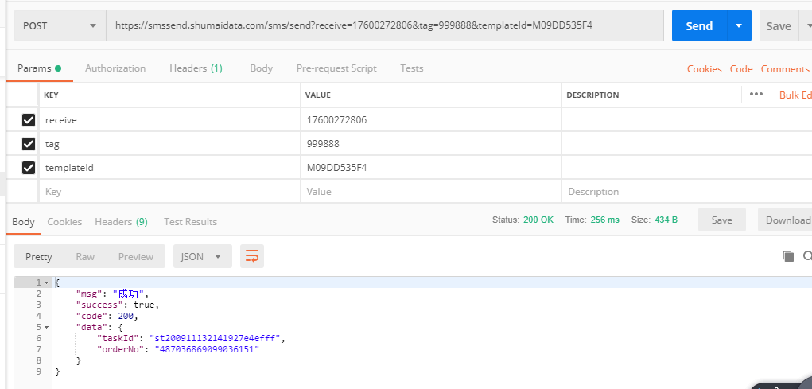

# 代码单元测试

